INDICAÇÃO N.º 153/2018

Excelentíssima Senhora

Vereadora Rosângela Maria Alfenas de Andrade
Presidente da Câmara Municipal de Ubá
Nesta.

Senhora Presidente,

Os vereadores que abaixo assinam requerem, na forma regimental e após a devida aprovação plenária, o envio de correspondência ao Exmo. Sr. Prefeito de Ubá, Edson Teixeira Filho, para indicar-lhe que, por meio do setor municipal competente, realize a construção da rede de esgoto e proceda posteriormente com o calçamento da Rua Mariane Sperandio, Bairro Mangueira Rural, a pedido dos moradores.
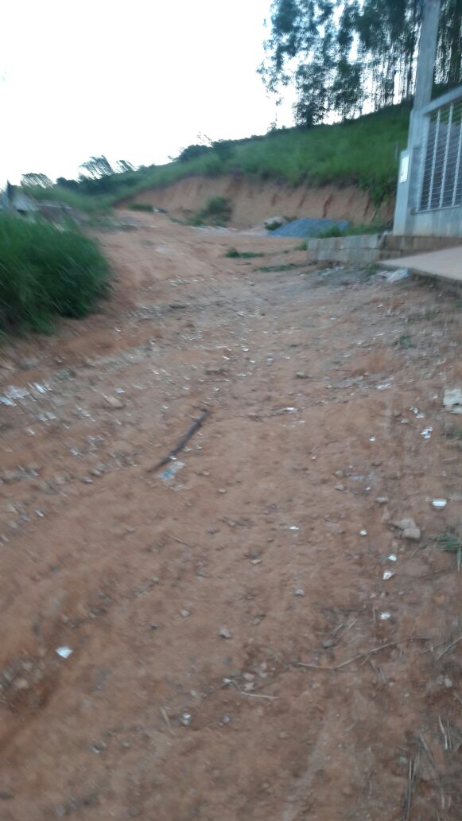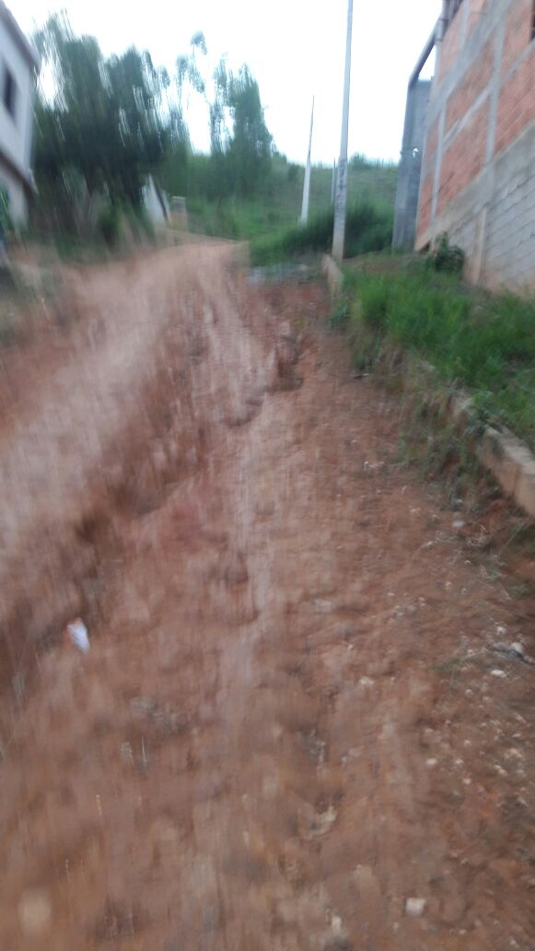
Assim, na expectativa de contar com o apoio dos nobres pares, firmam.
Plenário “Vereador Lincoln Rodrigues Costa”, da Câmara Municipal de Ubá, aos 02 dias de maio de 2018.

VEREADOR GILSON FAZOLLA FILGUEIRAS

VEREADOR EDEIR PACHECO DA COSTA

